РОССИЙСКИЙ УНИВЕРСИТЕТ ДРУЖБЫ НАРОДОВ
Факультет физико-математических и естественных наук Кафедра прикладной информатики и теории вероятностей

ОТЧЕТ
ПО ЛАБОРАТОРНОЙ РАБОТЕ № 5

дисциплина: Архитектура компьютера

Студент: Грицко Сергей

Группа: НКАбд-02-25

МОСКВА
2025 г.

Оглавление
Цель работы 3
Теоретическое введение 4
2.1. Midnight Commander (mc) 4
2.2. Структура программы на NASM 4
2.3. Основные инструкции и системные вызовы 4
Описание результатов выполнения лабораторной работы 5
3.1. Задание 1. Работа в Midnight Commander и создание первой программы 5
3.2. Задание 2. Подключение внешнего файла in_out.asm 8
Описание результатов выполнения заданий для самостоятельной работы 10
4.1. Задание 1. Вывод введенной строки (без in_out.asm) 10
4.2. Задание 2. Вывод введенной строки (с in_out.asm) 11
Вывод 13
Список литературы 14

Цель работы

Приобретение практических навыков работы в Midnight Commander. Освоение инструкций языка ассемблера mov и int.

Теоретическое введение

2.1. Midnight Commander (mc)

Midnight Commander (mc) — это файловый менеджер для консоли, который упрощает работу с файлами. Он запускается командой mc и представляет собой две панели, между которыми можно копировать и перемещать файлы.

Основные клавиши, которые я использовал в работе:

F4 (Edit) | Открывает файл в текстовом редакторе.
F5 (Copy) | Копирует выделенный файл в каталог на другой панели.
F6 (Move/Rename) | Перемещает или переименовывает файл.
F7 (Mkdir) | Создает новый каталог.
F10 (Quit) | Выходит из mc.
Tab | Переключение между левой и правой панелями.
Ctrl + O | Скрывает/показывает панели mc, позволяя работать с командной строкой.
Таблица 1. Основные клавиши

2.2. Структура программы на NASM

Программа на ассемблере NASM, которую мы писали, состоит из нескольких секций.

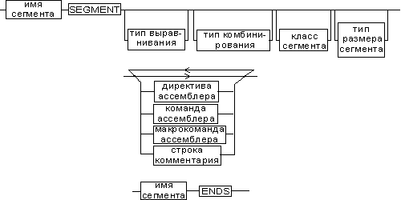
Рисунок 1. Синтаксис описания сегмента

Выполнение программы начинается с метки _start, которую нужно объявить глобальной с помощью GLOBAL _start.

2.3. Основные инструкции и системные вызовы

В работе я освоил две главные инструкции:
- mov (move): Инструкция для копирования данных. Она имеет формат mov <приёмник>, <источник>. Например, mov eax, 4 копирует число 4 в регистр eax.
- int 80h (interrupt): Инструкция, которая вызывает ядро Linux для выполнения системной функции (системного вызова).
Чтобы ядро поняло, какую функцию мы хотим, мы перед int 80h должны поместить номер функции в регистр eax. Параметры для этой функции кладутся в регистры ebx, ecx, edx.

Описание результатов выполнения лабораторной работы

3.1. Задание 1. Работа в Midnight Commander и создание первой программы

Необходимо было запустить Midnight Commander, создать в нем рабочий каталог lab05, создать файл lab5-1.asm, отредактировать его, вписав программу из Листинга 5.1, а затем скомпилировать и запустить ее.

Я открыл терминал и ввел команду mc, чтобы запустить Midnight Commander.
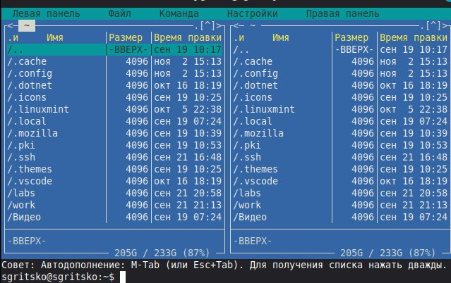
Рисунок 2. Главное окно Midnight Commander с двумя панелями.

Используя навигацию, я перешел в каталог ~/work/arch-pc, который создал в прошлой лабораторной и нажал клавишу F7 для создания нового каталога и ввел имя lab05.
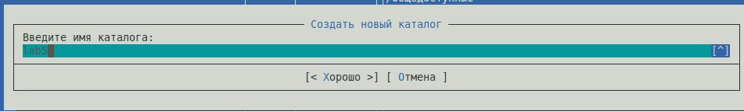

Рисунок 3. Диалоговое окно создания каталога (F7) в Midnight Commander.

Зашел в созданный каталог lab05 и в командной строке под панелями ввел touch lab5-1.asm и нажал Enter. Файл появился в панели.

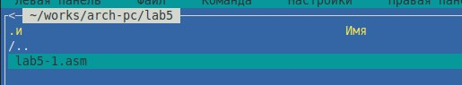
Рисунок 4. Файл touch lab5-1.asm

Выделив файл lab5-1.asm, я нажал F4, чтобы открыть его во встроенном редакторе (у меня это был mcedit).
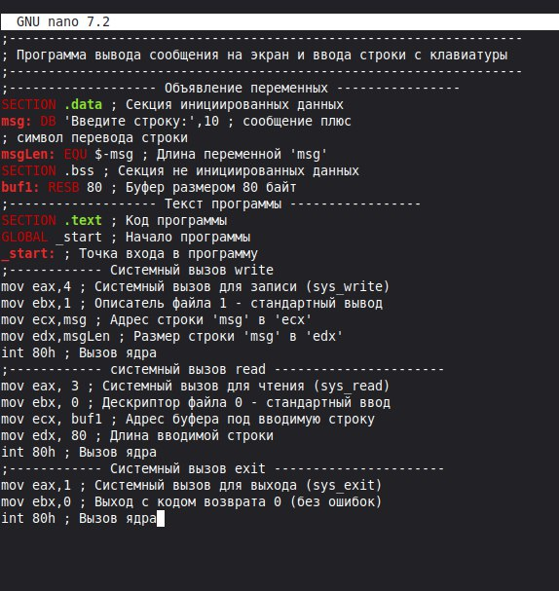
Рисунок 4. Окно редактора mcedit с введенным кодом программы lab5-1.asm.

Я сохранил файл (клавиша F2) и вышел из редактора (F10), нажав F3 на файле lab5-1.asm, я убедился, что его содержимое сохранилось.
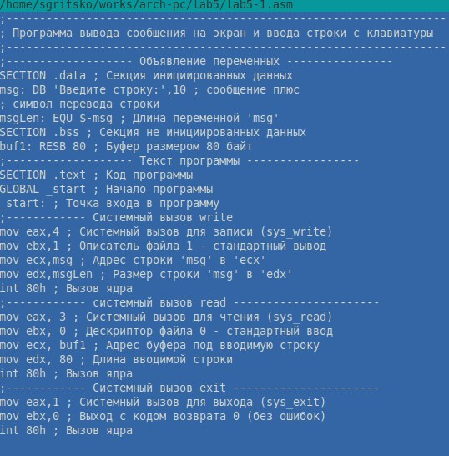
Рисунок 5. Проверка наличие кода в программы lab5-1.asm.

Я скрыл панели mc с помощью Ctrl + O, чтобы получить доступ к командной строке выполнил трансляцию, компоновку и запуск программы.
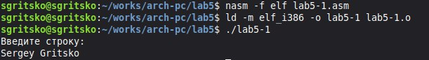
Рисунок 6. Терминал с командами компиляции и результатом запуска lab5-1.asm, где введено ФИО.
.
Программа вывела сообщение "Введите строку:". Я ввел свои ФИО и нажал Enter. Программа корректно завершила работу.

На этом этапе я научился базовым операциям в mc: навигации, созданию каталогов (F7), созданию файлов (touch), редактированию (F4) и просмотру (F3). Я также собрал и запустил свою первую программу на NASM, используя системные вызовы write (для вывода), read (для ввода) и exit (для завершения).

3.2. Задание 2. Подключение внешнего файла in_out.asm

Необходимо было скачать файл in_out.asm, скопировать его в рабочий каталог, создать копию lab5-1.asm с именем lab5-2.asm и модифицировать ее для использования подпрограмм из in_out.asm.

В одной панели mc я открыл свой рабочий каталог ~/work/arch-pc/lab05, a в другой панели mc (переключившись по Tab) я открыл каталог ~/Загрузки. Я выделил файл in_out.asm и нажал F5 (Копирование), подтвердив копирование в lab05.
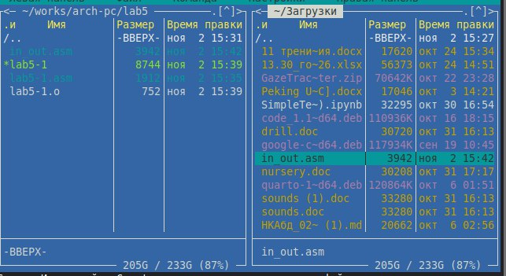
Рисунок 7. Окно Midnight Commander с диалогом копирования (F5) файла in_out.asm.

Далее я выделил файл lab5-1.asm в папке lab05, нажал F6 (Переименовать/Переместить) и ввел новое имя lab5-2.asm, чтобы создать копию.
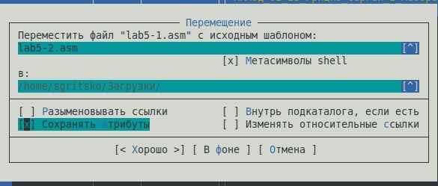
Рисунок 8. Окно Midnight Commander с диалогом копирования (F5) файла in_out.asm.

Я открыл lab5-2.asm на редактирование (F4) и изменил код в соответствии с Листингом 5.2, используя директиву %include и вызовы call.
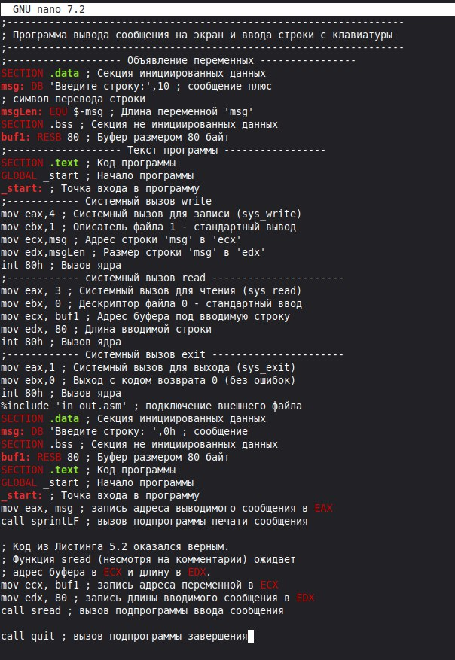
Рисунок 9. Редактор mcedit с кодом программы lab5-2.asm.

Я сохранил файл и вышел из редактора.Снова скрыв панели (Ctrl + O), я скомпилировал и запустил lab5-2.asm
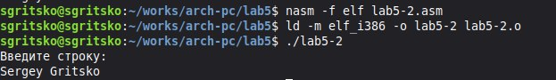
Рисунок 10. Терминал с компиляцией и запуском lab5-2.asm.

Программа отработала так же, как и lab5-1.asm.

Я снова открыл lab5-2.asm и заменил call sprintLF на call sprint. Сохранил, скомпилировал и запустил.
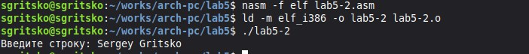
Рисунок 11. Результат работы lab5-2.asm с 'sprint' вместо 'sprintLF'. Приглашение консоли находится на той же строке, что и ввод.

Я научился использовать mc для операций с файлами между панелями (F5, F6). Использование in_out.asm сильно упрощает код: вместо 4-5 строк для каждого системного вызова теперь достаточно одной строки call.

Описание результатов выполнения заданий для самостоятельной работы

4.1. Задание 1. Вывод введенной строки (без in_out.asm)

Мне нужно создать копию lab5-1.asm. Модифицировать программу так, чтобы она сначала выводила приглашение, затем считывала строку с клавиатуры, а после этого выводила эту же введенную строку обратно на экран.

Я создал копию lab5-1.asm и назвал ее lab5-task-1.asm и открыл ее в редакторе (F4). После блока "системный вызов read" я добавил еще один "системный вызов write". Этот новый вызов использует в качестве адреса (ecx) буфер buf1, куда read сохранил введенную строку, и ту же длину 80 в edx.
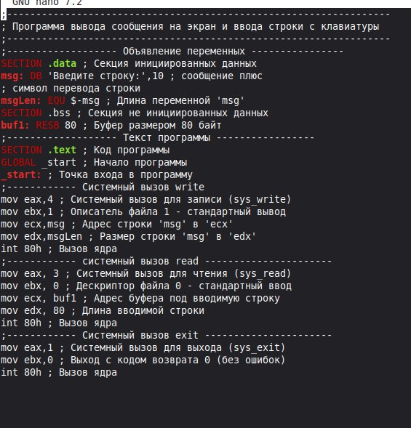
Рисунок 12. Редактор mcedit с кодом программы lab5-task-1.asm.

Я скомпилировал и запустил программу. Она попросила ввести строку. Я ввел свою фамилию. Сразу после нажатия Enter, моя фамилия вывелась на следующей строке.
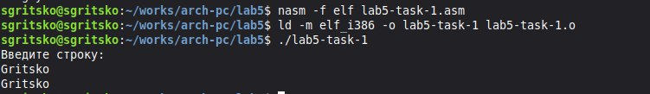
Рисунок 13. Терминал с запуском lab5-task-1.asm, где введена фамилия и она же выведена на экран.

Для вывода введенной строки я просто добавил еще один вызов sys_write (mov eax, 4), указав ему в ecx адрес буфера buf1, который до этого заполнил sys_read.

4.2. Задание 2. Вывод введенной строки (с in_out.asm)

Теперь реализуем тот же алгоритм (приглашение -> ввод -> вывод введенной строки), но с использованием подпрограмм из in_out.asm.

Я создал копию lab5-2.asm и назвал ее lab5-task-2.asm и открыл ее в редакторе (F4). осле call sread я добавил еще один вызов подпрограммы sprintLF. Перед этим вызовом я поместил в регистр eax адрес буфера buf1, так как sprintLF (как и sprint) ожидает в eax адрес того, что нужно напечатать.

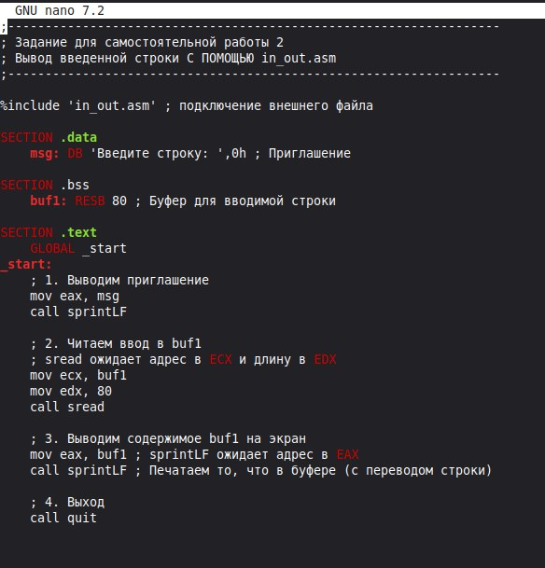
Рисунок 14. Редактор mcedit с кодом программы lab5-task-2.asm
.

Я скомпилировал и запустил программу. Она отработала аналогично lab5-task-1.asm.
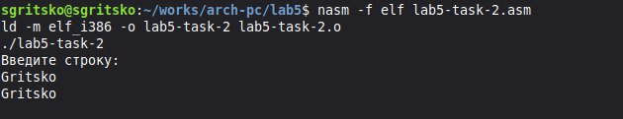
Рисунок 15 Терминал с запуском lab5-task-2.asm, где введена фамилия и она же выведена на экран.

Эта задача решается еще проще с in_out.asm. Я просто добавил mov eax, buf1 и call sprintLF после call sread. Код получается намного чище и понятнее.

Вывод

Я получил практические навыки работы с файловым менеджером Midnight Commander: я научился создавать каталоги (F7), файлы (с помощью touch), редактировать их (F4), просматривать (F3), копировать (F5) и переименовывать (F6). Также я освоил базовую структуру программы на ассемблере NASM (секции .data, .bss, .text) и научился использовать ключевые инструкции:
- mov: для перемещения данных (адресов, констант) в регистры (eax, ebx, ecx, edx) для подготовки системных вызовов.
- int 80h: для вызова ядра Linux и выполнения системных функций, таких как sys_write, sys_read и sys_exit
Я также научился подключать внешние файлы (%include) и использовать подпрограммы (call), что значительно упрощает написание кода.

Список литературы

- GDB: The GNU Project Debugger. — URL: https://www.gnu.org/software/gdb/.
- GNU Bash Manual. — 2016. — URL: https://www.gnu.org/software/bash/manual/.
- Midnight Commander Development Center. — 2021. — URL: https://midnight-commander.org/.
- NASM Assembly Language Tutorials. — 2021. — URL: https://asmtutor.com/.
- Newham C. Learning the bash Shell: Unix Shell Programming. — O’Reilly Media, 2005. — 354 с. — (In a Nutshell). — ISBN 0596009658. — URL: http://www.amazon.com/Learning-bash-Shell-Programming-Nutshell/dp/0596009658.
- Robbins A. Bash Pocket Reference. — O’Reilly Media, 2016. — 156 с. — ISBN 978-1491941591.
- The NASM documentation. — 2021. — URL: https://www.nasm.us/docs.php.
- Zarrelli G. Mastering Bash. — Packt Publishing, 2017. — 502 с. — ISBN 9781784396879.
- Колдаев В. Д., Лупин С. А. Архитектура ЭВМ. — М. : Форум, 2018.
- Куляс О. Л., Никитин К. А. Курс программирования на ASSEMBLER. — М. : Солон-Пресс, 2017.
- Новожилов О. П. Архитектура ЭВМ и систем. — М. : Юрайт, 2016.
- Расширенный ассемблер: NASM. — 2021. — URL: https://www.opennet.ru/docs/RUS/nasm/.
- Робачевский А., Немнюгин С., Стесик О. Операционная система UNIX. — 2-е изд. — БХВ-Петербург, 2010. — 656 с. — ISBN 978-5-94157-538-1.
- Столяров А. Программирование на языке ассемблера NASM для ОС Unix. — 2-е изд. — М. : МАКС Пресс, 2011. — URL: http://www.stolyarov.info/books/asm_unix.
- Таненбаум Э. Архитектура компьютера. — 6-е изд. — СПб. : Питер, 2013. — 874 с. — (Классика Computer Science).
- Таненбаум Э., Бос Х. Современные операционные системы. — 5-е изд. — СПб. : Питер, 2018. — 1120 с. — (Классика Computer Science).

